App de voluntariado y donaciones (NODARA)
Reparto final del equipo · Entrega: martes 3 de noviembre de 2026, 12:00 m.d.
Cada integrante es dueño de una parte completa de la app: sus pantallas, su provider, su conexión con Firebase y su test. Así cada quien presenta y defiende lo suyo de punta a punta. El reparto se hizo para que cada parte requiera alrededor de 6 horas de trabajo.
1. Mapa de pantallas
Así se navega en la app. El color indica quién es dueño de cada pantalla (leyenda en la sección 3).
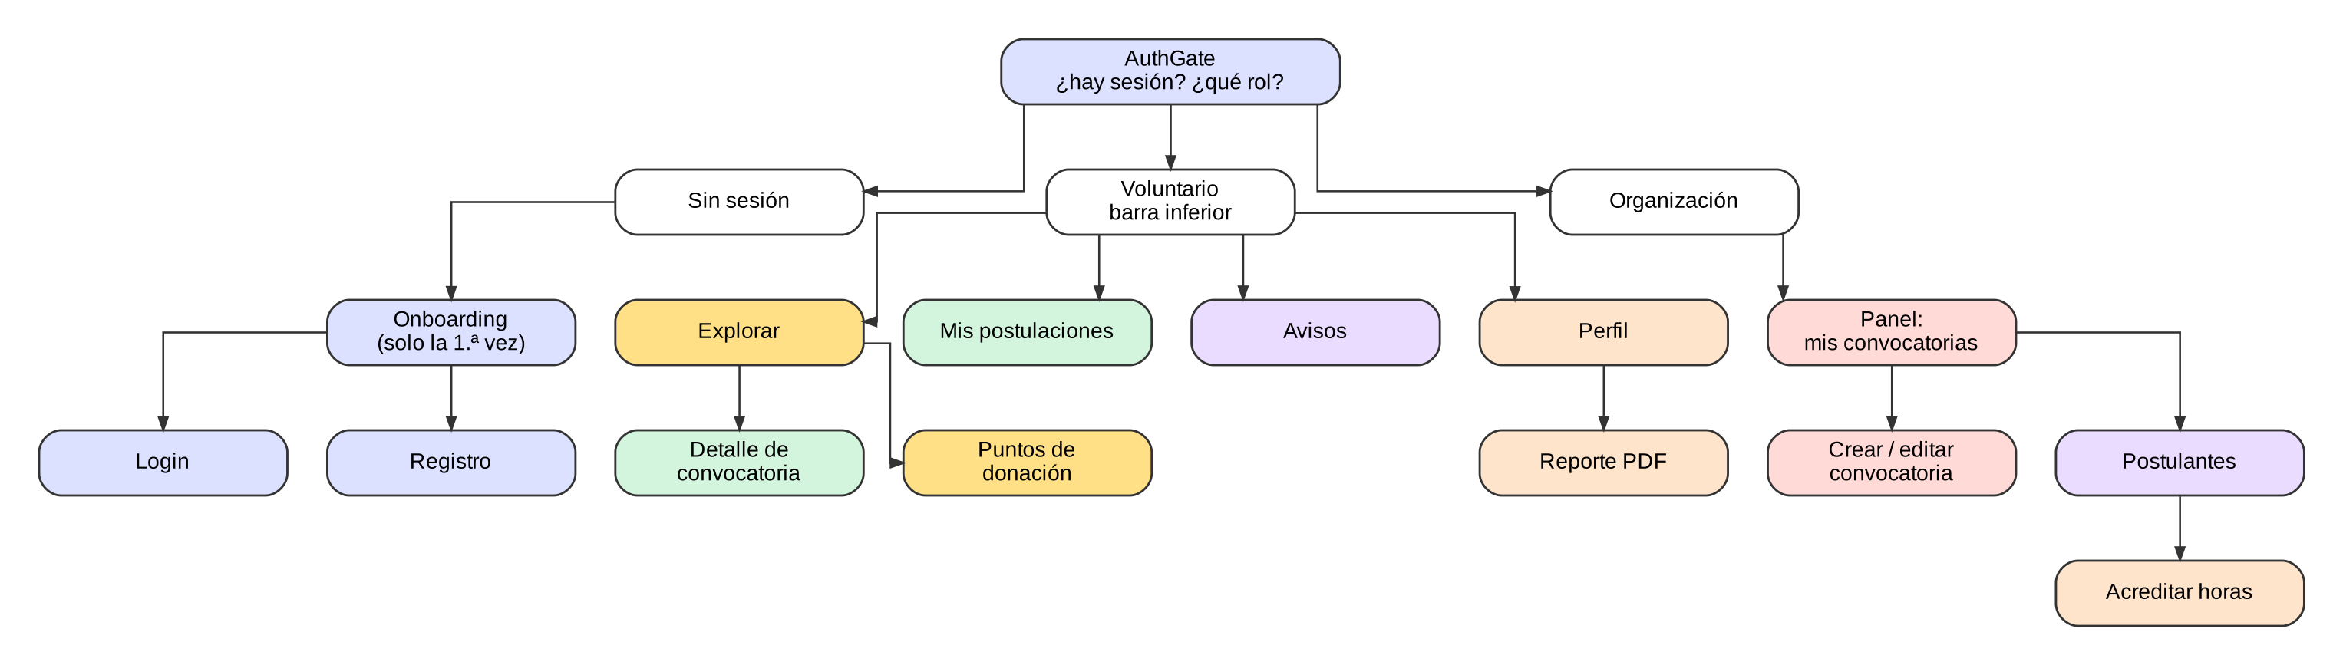
Figura 1. Mapa de navegación de la app.
2. Flujo principal (diagrama de actividad UML)
Diagrama de actividad con carriles: cada carril es un actor. Se lee de arriba hacia abajo siguiendo los números. Los cilindros son lo que se guarda en Firebase.
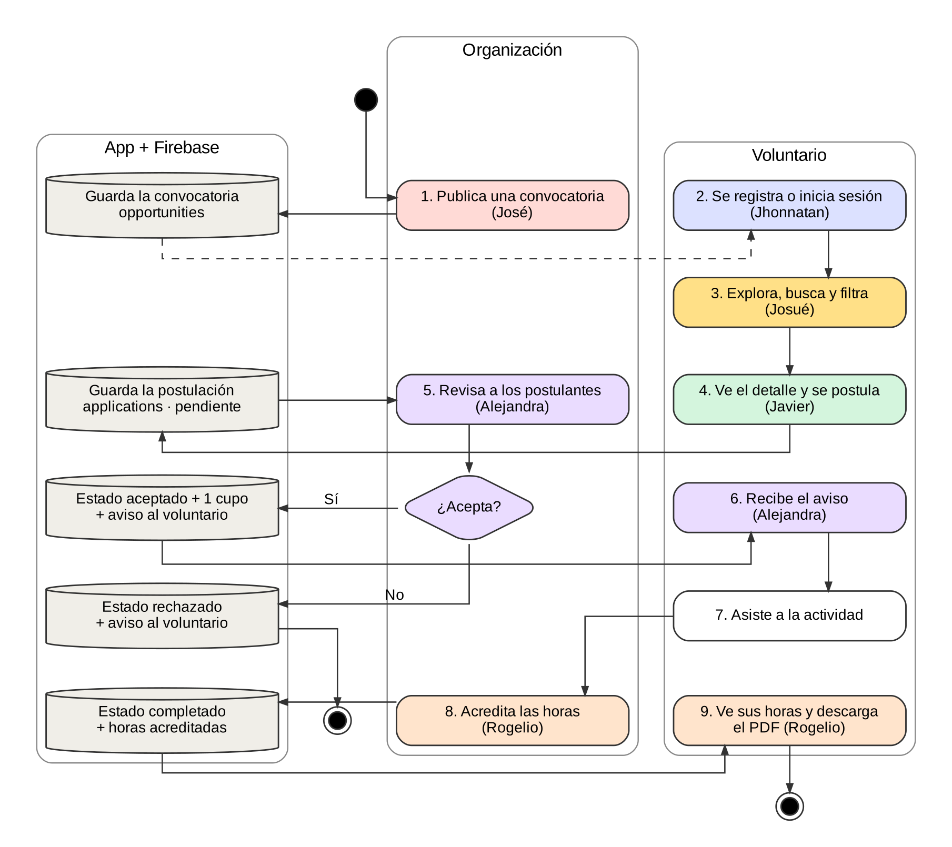
Figura 2. Flujo completo: publicar, postularse, aceptar, avisar, acreditar y descargar el PDF.

3. Reparto
Integrante | Parte | Pantallas | Requisito | Color en los diagramas
Jhonnatan Peñate | Acceso | • Onboarding (solo la primera vez)  • Login  • Registro (voluntario u organización)  • AuthGate: decide qué pantalla ver según sesión y rol | R1 | Azul
Josué Portillo | Descubrir | • Explorar: búsqueda, chips de causa y hoja de filtros (formato, horas, departamento)  • Selector Voluntariados | Donar  • Puntos de donación: lista, filtro por causa y botón "Cómo llegar" (Google Maps) | R2 | Amarillo
Javier Paniagua | Postularse | • Detalle de convocatoria: postularse con confirmación; el botón cambia a "Ver mi postulación"  • Mis postulaciones: pestañas Activas, Completadas y Cerradas; retirarse | R3 | Verde
José Napoleón Días | Publicar | • Panel de organización: lista de mis convocatorias con cupos ocupados  • Crear y editar convocatoria: formulario completo (título, causa, formato, fechas, cupos, horas, requisitos) | Panel org | Rojo
Alejandra Pérez | Responder | • Postulantes: lista por convocatoria, aceptar o rechazar con motivo (ocupa cupo y envía aviso)  • Avisos: lista, marcar como leído, número de no leídos en la barra  • Notificación local en el celular cuando llega un aviso nuevo | R4 | Morado
Rogelio Montalvo | Acreditar | • Acreditar horas: diálogo que se abre desde Postulantes (marca completado con horas)  • Perfil: horas reales, editar horas requeridas e intereses  • Reporte PDF con código de validación y QR | R5 | Naranja

Cambios respecto al reparto anterior: Puntos de donación pasa a Josué (usa el mismo patrón de lista y filtros que Explorar). Postulantes pasa a Alejandra porque es donde nace el aviso que ella muestra. Acreditar horas pasa a Rogelio porque alimenta su perfil y su PDF. José queda solo con publicar convocatorias.
3.1. Jhonnatan Peñate: Acceso (R1)
Qué | Detalle
Pantallas | • Onboarding (solo la primera vez)  • Login  • Registro (voluntario u organización)  • AuthGate: decide qué pantalla ver según sesión y rol
Archivos que le pertenecen | • lib/features/auth/ (todo)  • lib/data/datasources/firebase/firebase_auth_data_source.dart  • firestore.rules  • Proyecto Firebase, cuentas demo y datos de la demo  • Archivos compartidos (sección 5) y merges a master  • Parte A del documento final
Usa de otros (sin modificarlo) | AuthRepository
Colección Firestore | users
Test mínimo | Login correcto e incorrecto, registro con validaciones (ya existen)
Debe saber defender | StreamBuilder sobre authStateChanges, Form + validators, SharedPreferences (onboarding visto), FirebaseAuthException traducida, inyección de dependencias.
3.2. Josué Portillo: Descubrir (R2)
Qué | Detalle
Pantallas | • Explorar: búsqueda, chips de causa y hoja de filtros (formato, horas, departamento)  • Selector Voluntariados | Donar  • Puntos de donación: lista, filtro por causa y botón "Cómo llegar" (Google Maps)
Archivos que le pertenecen | • lib/features/explore/ (todo)  • lib/features/donations/ (todo)  • lib/data/datasources/firebase/firestore_opportunity_data_source.dart (todos sus métodos)  • lib/data/datasources/firebase/firestore_donation_data_source.dart
Usa de otros (sin modificarlo) | OpportunityRepository, DonationRepository
Colección Firestore | opportunities, donationPoints
Test mínimo | Filtrar por causa y buscar; vacío con "Limpiar filtros"
Debe saber defender | SliverList.builder (regla del curso), 4 estados de UI, snapshots() en tiempo real, where(), FieldValue.increment para cupos, url_launcher.
3.3. Javier Paniagua: Postularse (R3)
Qué | Detalle
Pantallas | • Detalle de convocatoria: postularse con confirmación; el botón cambia a "Ver mi postulación"  • Mis postulaciones: pestañas Activas, Completadas y Cerradas; retirarse
Archivos que le pertenecen | • lib/features/opportunity_detail/ (todo)  • lib/features/applications/ (todo)  • lib/data/datasources/firebase/firestore_application_data_source.dart (todos sus métodos)
Usa de otros (sin modificarlo) | ApplicationRepository, ExploreProvider (para leer la convocatoria)
Colección Firestore | applications
Test mínimo | Postularse agrega a Activas; retirarse pasa a Cerradas
Debe saber defender | Getters derivados (horas, progreso, nivel), mounted después de await, diálogo que retorna bool con Navigator.pop, copia de datos en la postulación.
3.4. José Napoleón Días: Publicar (Panel org)
Qué | Detalle
Pantallas | • Panel de organización: lista de mis convocatorias con cupos ocupados  • Crear y editar convocatoria: formulario completo (título, causa, formato, fechas, cupos, horas, requisitos)
Archivos que le pertenecen | • lib/features/organization/ (todo, incluye organization_provider.dart nuevo)
Usa de otros (sin modificarlo) | OpportunityRepository.watchByOrg, publicar y actualizar (DataSource de Josué)
Colección Firestore | opportunities (escritura a través del repositorio)
Test mínimo | El formulario no deja guardar sin los campos obligatorios
Debe saber defender | Form + GlobalKey<FormState>, validators, autovalidateMode, showDatePicker, toMap/fromMap, ChangeNotifier propio.
3.5. Alejandra Pérez: Responder (R4)
Qué | Detalle
Pantallas | • Postulantes: lista por convocatoria, aceptar o rechazar con motivo (ocupa cupo y envía aviso)  • Avisos: lista, marcar como leído, número de no leídos en la barra  • Notificación local en el celular cuando llega un aviso nuevo
Archivos que le pertenecen | • lib/features/applicants/ (carpeta nueva)  • lib/features/notifications/ (todo, incluye el servicio de notificación local)  • lib/data/datasources/firebase/firestore_notification_data_source.dart
Usa de otros (sin modificarlo) | ApplicationRepository.watchForOrg y cambiarEstado, OpportunityRepository.ocuparCupo, NotificationRepository
Colección Firestore | users/{uid}/notifications
Test mínimo | Aceptar con el Fake crea un aviso y suma un cupo
Debe saber defender | Escuchar un Stream y reaccionar a documentos nuevos, flutter_local_notifications, permiso de Android 13, por qué no hay push (plan gratuito).
3.6. Rogelio Montalvo: Acreditar (R5)
Qué | Detalle
Pantallas | • Acreditar horas: diálogo que se abre desde Postulantes (marca completado con horas)  • Perfil: horas reales, editar horas requeridas e intereses  • Reporte PDF con código de validación y QR
Archivos que le pertenecen | • lib/features/accreditation/ (carpeta nueva con el diálogo)  • lib/features/profile/ (todo, incluye el generador del PDF)  • lib/data/datasources/firebase/firestore_certificate_data_source.dart
Usa de otros (sin modificarlo) | ApplicationRepository.cambiarEstado, ApplicationsProvider.horasCompletadas, CertificateRepository
Colección Firestore | certificates
Test mínimo | El código tiene formato NOD-XXXX-XXXX; las horas acreditadas suman en el perfil
Debe saber defender | Paquetes pdf y printing, Random.secure para el código, lectura pública de certificados en las reglas, medición de R5 (menos de 3 s).
4. Contratos entre partes
Los contratos (clases abstractas en lib/data/datasources/ y modelos en lib/data/models/) ya están definidos en la base. Cada quien implementa el suyo y usa el de los demás sin modificarlo.
Contrato | Lo implementa | Lo usan
OpportunityDataSource | Josué | José, Alejandra (ocuparCupo), Javier
ApplicationDataSource | Javier | Alejandra (cambiar estado), Rogelio (completar)
NotificationDataSource | Alejandra | —
DonationDataSource | Josué | —
CertificateDataSource | Rogelio | —
AuthDataSource | Jhonnatan (ya está) | Todos (usuario actual)

Si alguien necesita un método nuevo en un contrato o un campo nuevo en un modelo, lo pide en el grupo y Jhonnatan lo agrega primero en master con su versión Fake. Nadie cambia un contrato dentro de su propia rama.
5. Archivos compartidos
Estos archivos los usan todos. Solo Jhonnatan los modifica; los demás piden el cambio.
Archivo | Para qué
lib/main.dart | Arranque y lista de providers
lib/core/di/app_dependencies.dart | Cambiar de Fake a Firebase (una línea por integrante)
lib/features/home/home_shell.dart | Barra inferior
pubspec.yaml | Paquetes (todos se agregan en la base)
firestore.rules | Reglas de seguridad
lib/data/models/ y contratos | Modelos y clases abstractas
lib/theme/ | Colores (no se cambian), tipografía y espaciado
6. Orden de trabajo
Bloqueante: la base tiene que estar en master con Firebase configurado antes de que alguien empiece. Después de eso, todos trabajan en paralelo usando el modo Fake: se puede hacer R2 antes que R1 sin problema.
Orden en que se integran a master (cada uno se prueba con datos reales usando lo anterior):
- Base + Firebase + Acceso (Jhonnatan)
- Descubrir: convocatorias y puntos de donación (Josué)
- Postularse (Javier)
- Publicar (José)
- Responder: postulantes y avisos (Alejandra)
- Acreditar: horas, perfil y PDF (Rogelio)
Si alguien se atrasa, los demás no se detienen: siguen probando con el Fake y se integran cuando le toque.
7. Ramas y PR (detalle en RAMAS.md)
- Una rama por persona: feat/<nombre>-<parte> (ej. feat/josue-descubrir).
- Antes de empezar cada día: traer lo último de master a tu rama.
- Un PR por persona y por avance, pequeño y solo con tus carpetas.
- Para aprobar un PR: flutter analyze en 0, flutter test en verde (todos los tests, no solo los tuyos) y otra persona lo revisa.
- Merges a master: Jhonnatan, todos los días a las 9:00 p.m.
8. Probar sin romper la pantalla de otro
- Solo se tocan las carpetas propias (sección 3). Si el PR toca otra carpeta, se rechaza.
- Los tests del equipo son la red de seguridad: si tu cambio rompe el test de otra persona, lo arreglas tú antes del merge.
- Prueba de humo antes de cada PR, en modo Fake: registrarse, explorar, postularse, ver Mis postulaciones, entrar como org@nodara.app, aceptar y ver el aviso.
- GitHub Actions corre analyze y test automáticamente en cada PR (archivo .github/workflows/flutter.yml).
9. Código limpio y defendible
Vamos a usar IA y lo vamos a declarar. Lo que se evalúa es que cada quien entienda y defienda su código, así que todo lo que entra a master debe estar limpio y explicado por su dueño.
- Lee y entiende cada archivo de tu parte antes de modificarlo; si una línea no la sabes explicar, no la subas.
- Borra los comentarios TODO, el código muerto y las pruebas sueltas.
- Comentarios cortos y en español, explicando el porqué con tus propias palabras.
- Nombres consistentes en español para el dominio (oportunidad, postulación, horas).
- Corre dart format y flutter analyze antes de cada commit.
- Anota en tu bitácora cada error que resolviste y cada consulta a la IA (sirven para tu hoja individual).
10. Cronograma
Cuándo | Qué | Quién
Vie 30 | Base en master con Firebase y todos los paquetes | Jhonnatan
Vie 30 noche | Clonar, correr en modo Fake, crear rama y leer este documento | Todos
Sáb 31 | Pantallas funcionando con el Fake + DataSource de Firebase | Todos
Dom 1 | Integración a master en el orden de la sección 6 + tests | Todos
Lun 2, 6:00 p.m. | Congelamiento y etiqueta v1.0-entrega | Jhonnatan
Lun 2, noche | Hojas individuales + ensayo de la demo y la defensa | Todos
Mar 3, 12:00 m.d. | Entrega | Todos

